足球比赛报名流程

1、注册信息

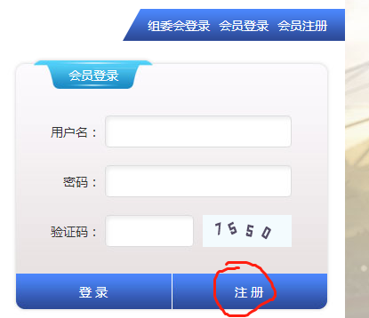

2、填写用户名、密码。请牢记账户密码！



3、认证文档不用下载和上传，等待审核（每天整点审核一次）。

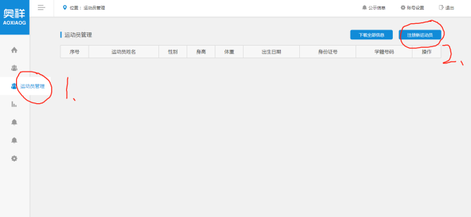4、注册运动员、填写运动员信息。

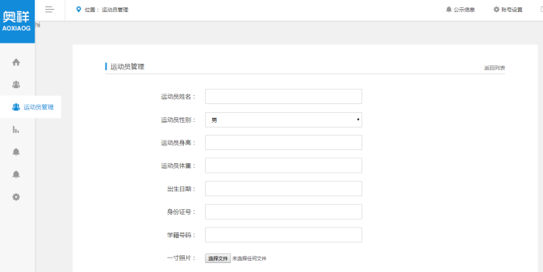

5、点击报名管理、点击操作下面的报名

填写单位信息、教练员等信息，然后点保存。

6、继续点击报名管理、点击查看详情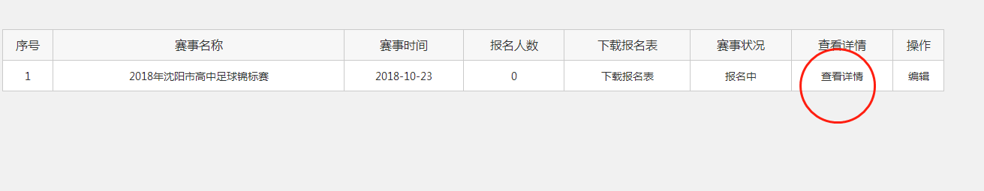

7、点击添加新运动员

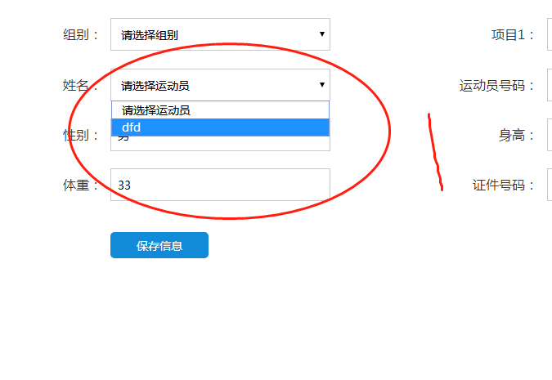

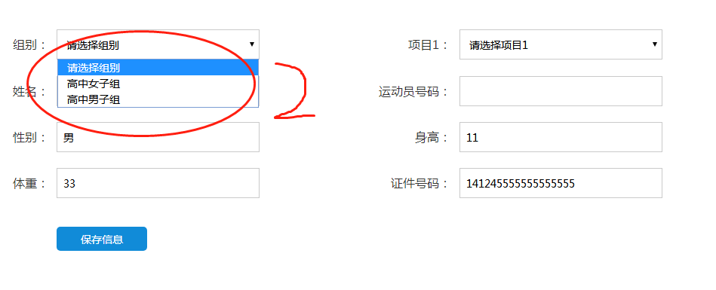

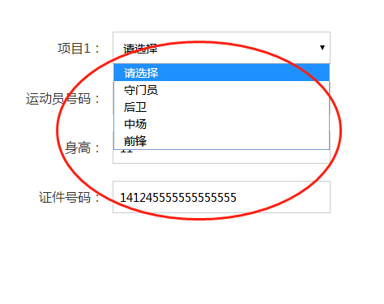

8、所有运动员添加完毕后，回到网站主页，查看公示信息，如果公示信息有贵单位，说明报名成功！